# 

Prototipizare de nivel scăzut

**Studenți :** Chiorean Alexandra,

Maior Manuel,

Pop Marcus,

Moldovan Alexandru

**Proiect 12** – Urban Rider

Contents

Login 3

Scenariul 1 – Introducere rută/vizualizare curse (Driver) 5

Scenariul 1 - Introducere rută/acceptare cursă (Client) 6

Scenariul 2 - Acceptarea/respingerea unei comenzi de către un șofer 7

Scenariul 3 - Alegerea unui tip de cursă în funcție de nevoile utilizatorului 8

Scenariul 4 – Generare de cod pe post de bilet pentru transport in comun 10

Scenariu 5 - Selectarea unei modalități de plată la finalul unei curse de ride sharing(card/tokens) 11

Scenariul 6 – Challenges 12

Scenariul 7 – Adăugarea unui review la finalul unei curse 13

Scenariul 8 - Încărcarea unei dovezi video pentru verificarea integrității mijlocului de transport împrumutat 14

Scenariul 9 – Ride statistics 15

Scenariul 10 - Afișarea de checkpoint-uri pe ruta de călătorie și notificare coborâre 16

Scenariul 11 – Vizualizarea nivelului de aglomerație dintr-un mijloc de transport în comuntled section 17

Scenariul 12 - Oferirea unui mijloc de transport propriu (bicicletă, role, trotinetă etc) pentru sharing(ex: setare disponibilitate) 18

# Task map

Marcus

Alexandra

Manuel

Alexandru

# Login

# 

# Scenariul 1 – Introducere rută/vizualizare curse (Driver)

In cea de-a doua imagine șoferul poate să accepte o cursă folosind harta.

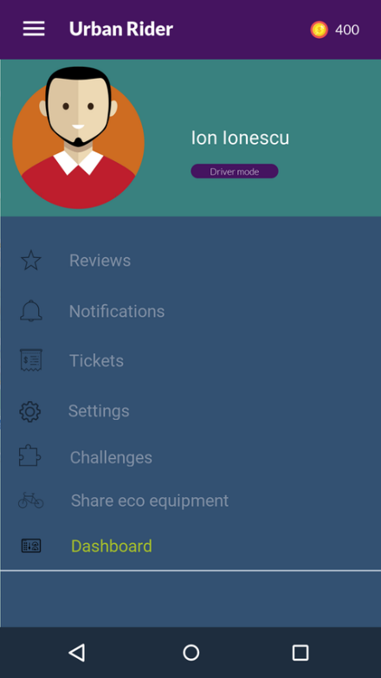 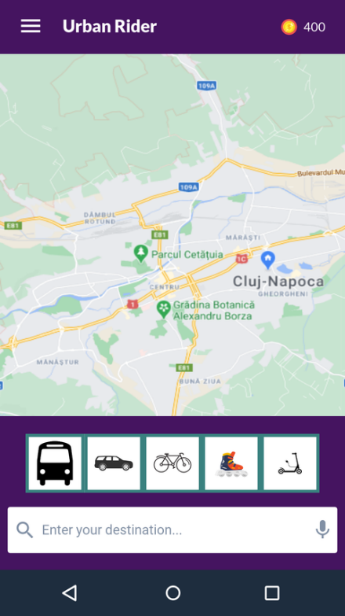

# 

# Scenariul 1 - Introducere rută/acceptare cursă (Client)

Clientul poate alege mijlocul de transport dorit, punctul de plecare și destinația.

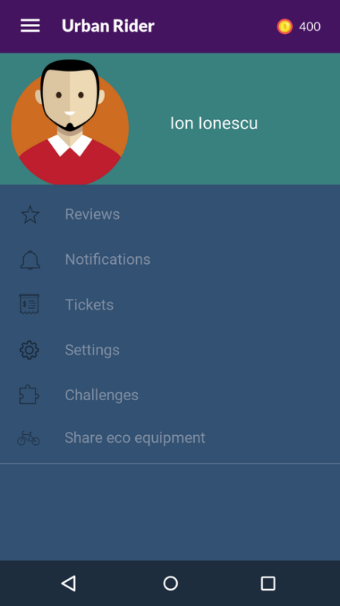  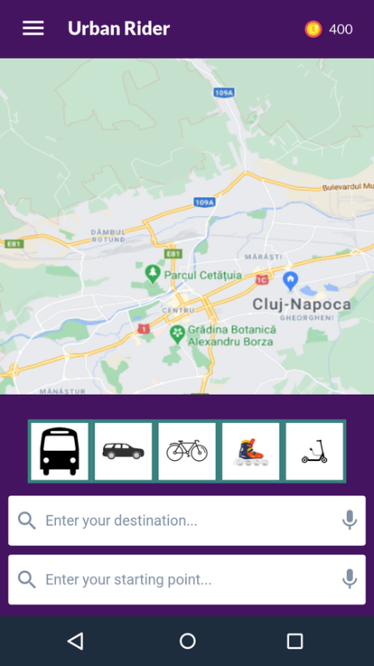

# Scenariul 2 - Acceptarea/respingerea unei comenzi de către un șofer

Șoferul, prin notificări, poate accepta sau respinge curse. În cazul acceptării se va afișa pe hartă ruta corespunzătoare cursei, iar în cazul respingerii notificarea se ignoră.

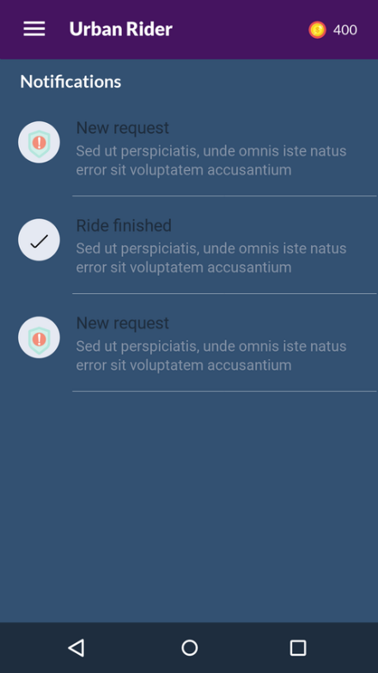 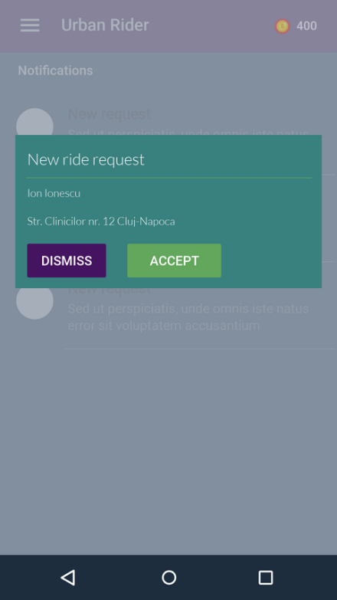 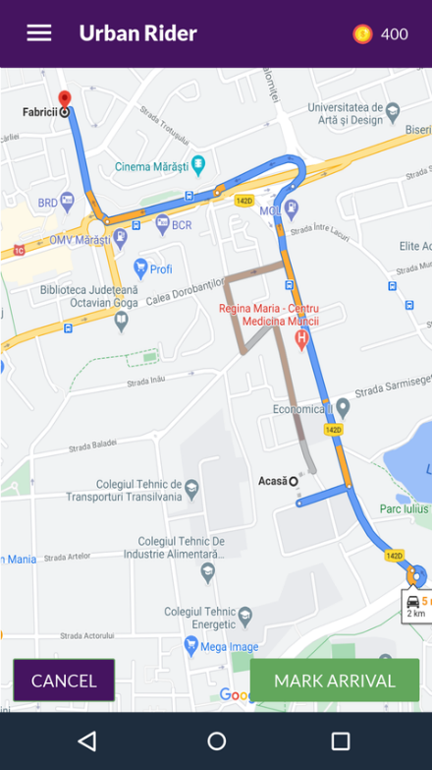

# Scenariul 3 - Alegerea unui tip de cursă în funcție de nevoile utilizatorului

În funcție de mijlocul de transport selectat la Scenariul 1 utilizatorul primește filtre detaliate pentru a ușura procesul de selectare și plasare a comenzii pentru un mijloc de transport.

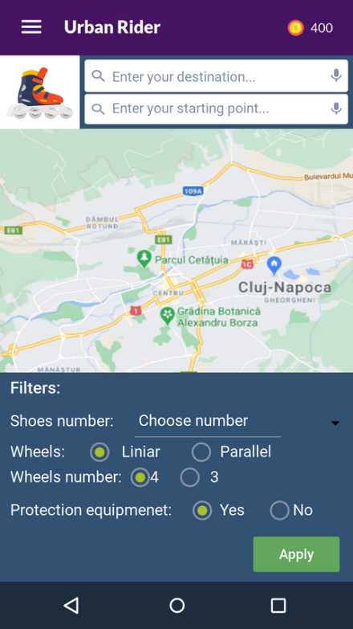 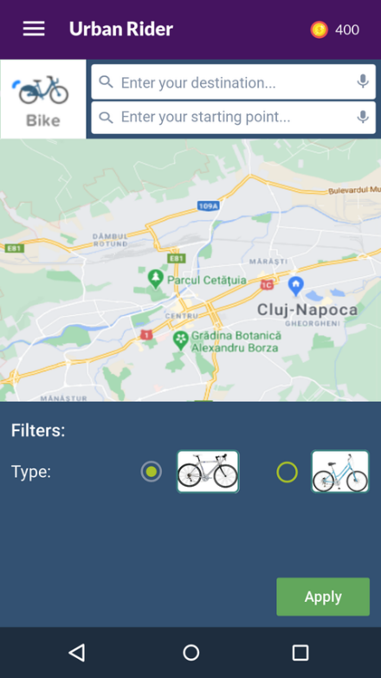 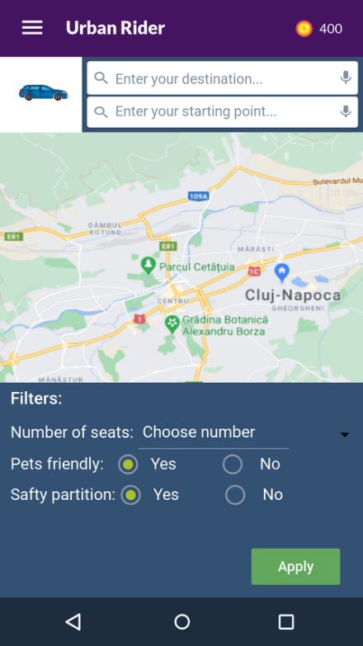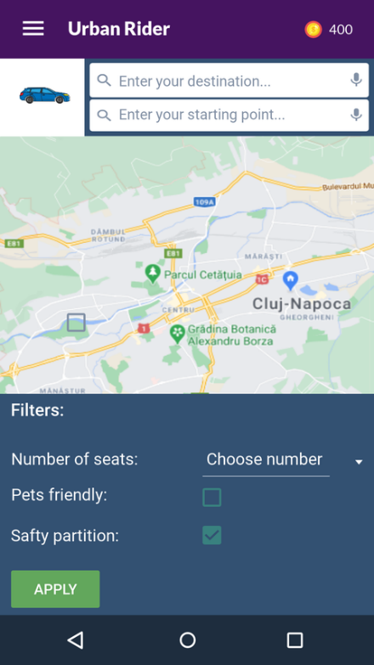 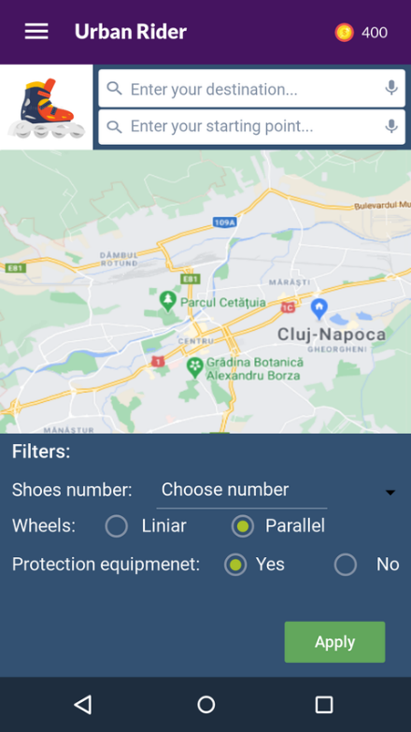 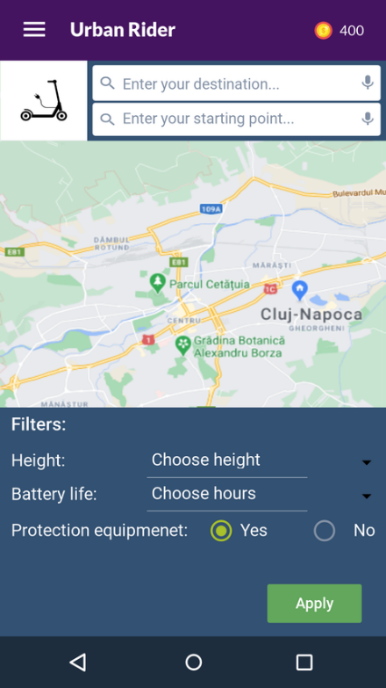

# 

# Scenariul 4 – Generare de cod pe post de bilet pentru transport in comun

Pornind din Scenariului 3, în cazul alegerii autobuzului, apare necesitatea de a cumpăra un ticket online.

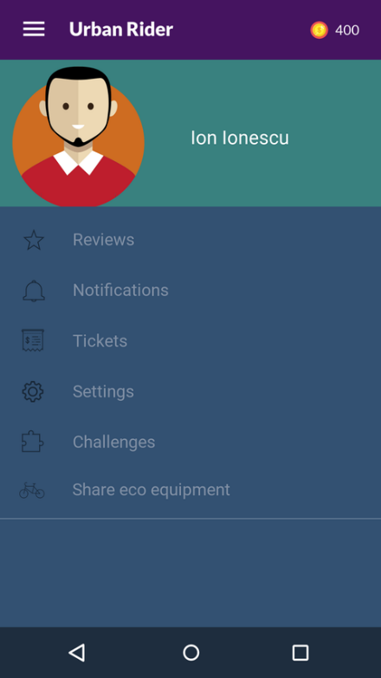 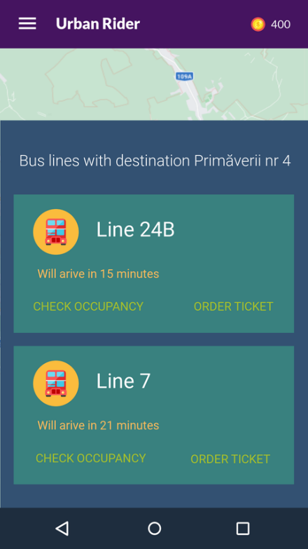 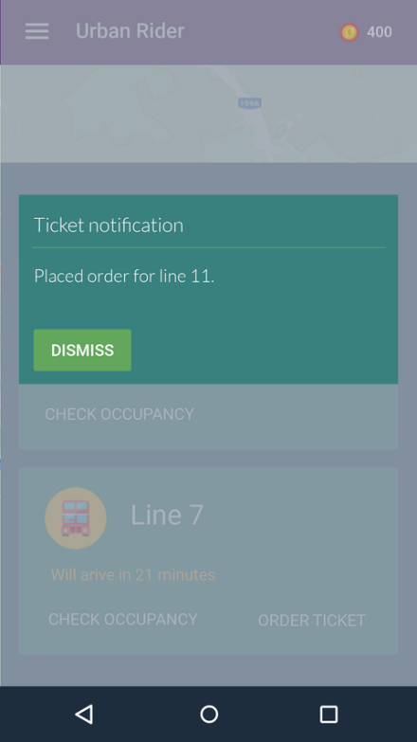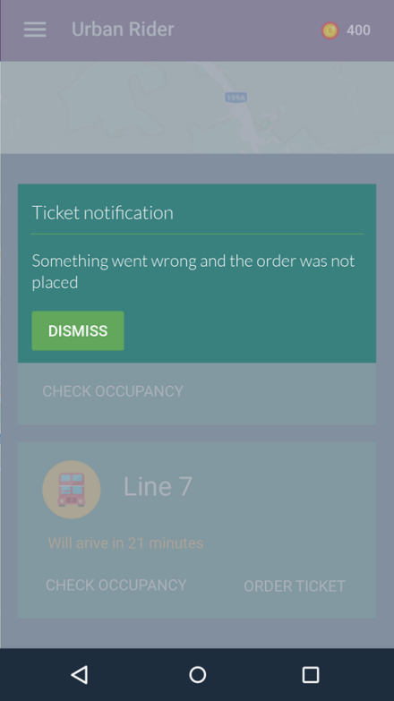 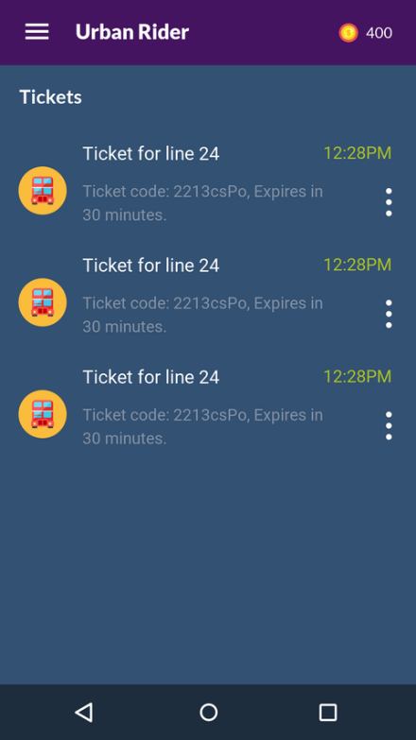

# Scenariu 5 - Selectarea unei modalități de plată la finalul unei curse de ride sharing(card/tokens)

 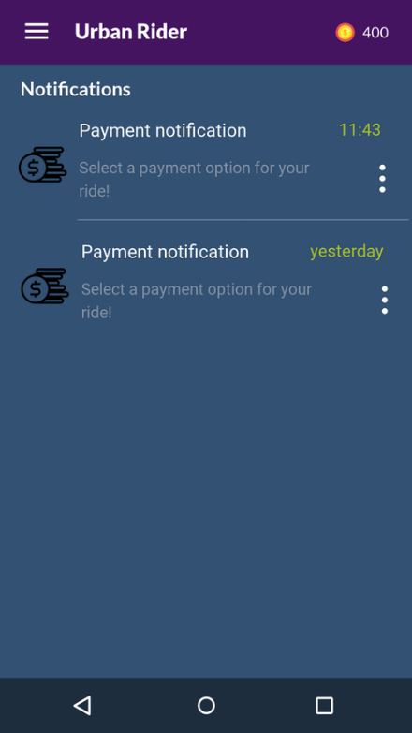

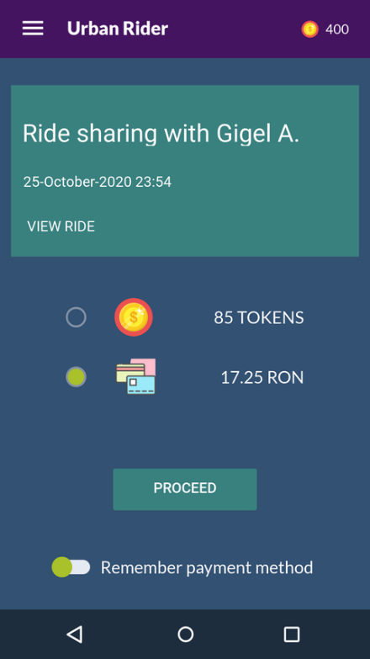 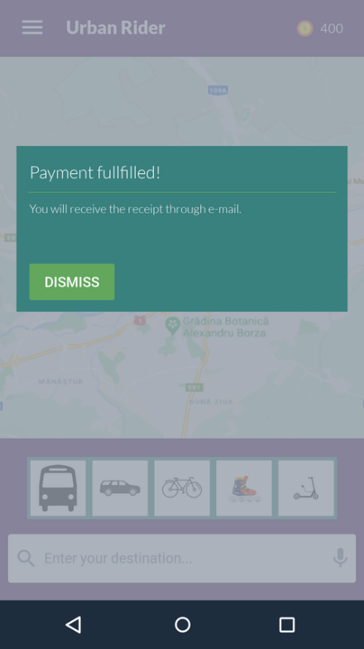

# Scenariul 6 – Challenges

Din meniul lateral se poate accesa panoul de provocări pentru a selecta o provocare.

 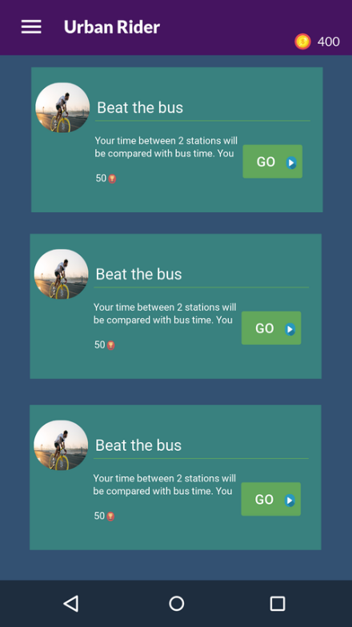

# Scenariul 7 – Adăugarea unui review la finalul unei curse

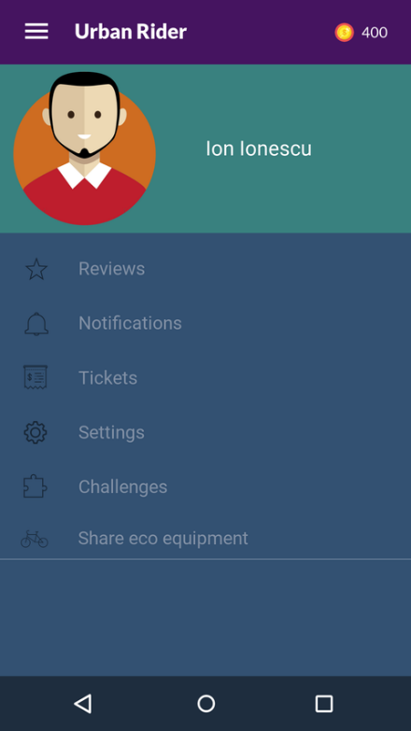 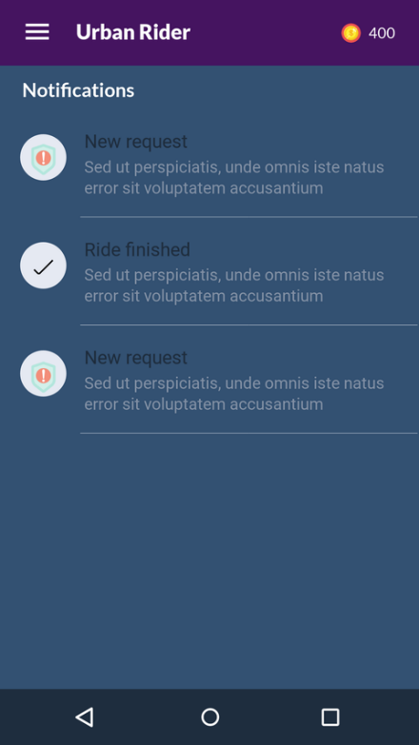 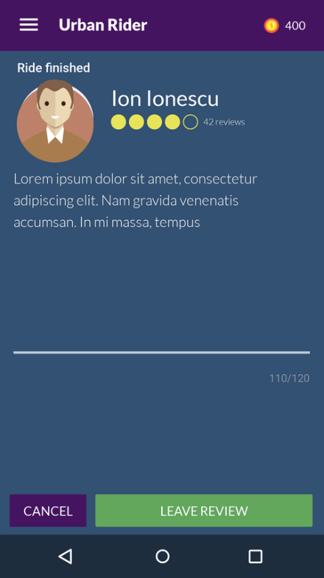

# Scenariul 8 - Încărcarea unei dovezi video pentru verificarea integrității mijlocului de transport împrumutat

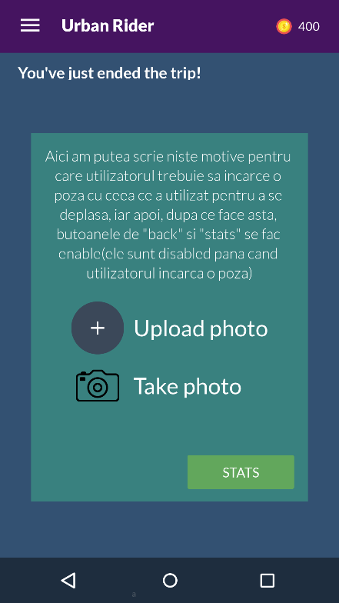

# Scenariul 9 – Ride statistics

# 

# Scenariul 10 - Afișarea de checkpoint-uri pe ruta de călătorie și notificare coborâre

În timpul cursei se afișează informații de unde poți schimba linia pe traseu și la ce stație este necesară coborârea.

# 

# Scenariul 11 – Vizualizarea nivelului de aglomerație dintr-un mijloc de transport în comuntled section

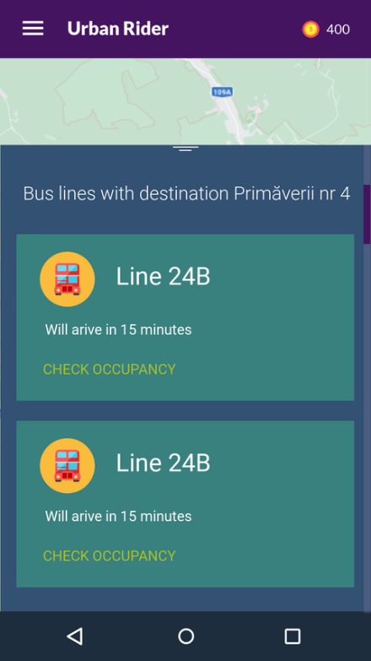 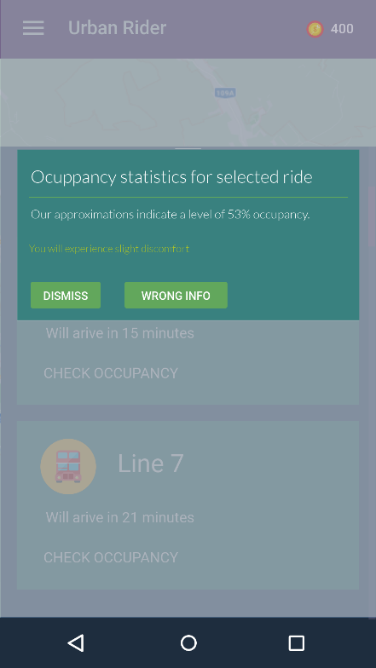

# Scenariul 12 - Oferirea unui mijloc de transport propriu (bicicletă, role, trotinetă etc) pentru sharing(ex: setare disponibilitate)

Acest scenariu oferă posibilitatea de a oferi un mijloc de transport personal spre închiriere.

# 